## LAUDA leader del mercato mondiale per la nona volta

### Assertività nonostante le sfide economiche

Lauda-Königshofen, 11 dicembre 2024 – LAUDA DR. R. WOBSER GMBH & CO. KG è stata riconosciuta per la nona volta come leader del mercato globale nel settore “Apparecchiature e sistemi a temperatura costante per il controllo preciso della temperatura”. Il rinomato “Global Market Leader Index”, determinato sotto la direzione del Prof. Dr. Christoph Müller dell'Università di San Gallo, in Svizzera, costituisce la base per l'assegnazione del premio annuale da parte della principale rivista economica “WirtschaftsWoche”.

Il Dr. Gunther Wobser, socio dirigente di LAUDA, sottolinea l'importanza di questo premio: “Il rinnovato riconoscimento di leader del mercato mondiale ci riempie di orgoglio, soprattutto in questo anno difficile. Sottolinea l'eccezionale performance dei nostri dipendenti nei tre siti tedeschi e nelle undici filiali estere. Insieme, continueremo a perseguire la nostra visione di migliorare il mondo con temperature precise”.

Nonostante le continue sfide globali, come le tensioni geopolitiche, l'inflazione e i rischi di recessione, LAUDA ha difeso la propria posizione di mercato. L'azienda si concentra costantemente su misure strategiche nei settori della digitalizzazione, della professionalizzazione del servizio, della vicinanza al cliente nelle vendite e dello sviluppo di un concetto di produzione e logistica esemplare.

“Come azienda familiare, agiamo a lungo termine”, sottolinea il Dr. Wobser. “Il nostro successo si basa sull'equilibrio tra tradizione e innovazione. È una soddisfazione contribuire a risolvere le sfide globali con le nostre tecnologie”.

La nomina a leader del mercato mondiale conferma ancora una volta il ruolo di LAUDA come motore dell'innovazione e leader delle vendite nel settore. L'azienda investe continuamente in ricerca e sviluppo per ampliare e ottimizzare la propria gamma di prodotti. Particolare attenzione è rivolta alle soluzioni ad alta efficienza energetica e al supporto di tecnologie sostenibili.

Nei prossimi anni, LAUDA continuerà a espandere la propria presenza internazionale e ad aprire nuovi mercati. Il leader del mercato mondiale si sta concentrando su partnership strategiche e sull'espansione della sua rete di vendita globale.

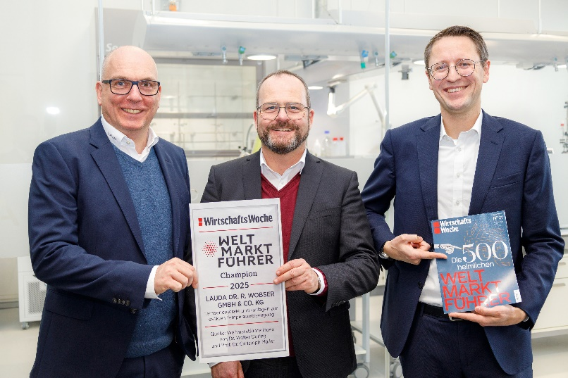

**Figura:** Gli amministratori delegati di LAUDA Dr. Marc Stricker, Dr. Gunther Wobser e Dr. Mario Englert (da sinistra a destra) sono lieti di essere stati nuovamente nominati leader del mercato mondiale. Nonostante un anno difficile, sono ottimisti per il futuro e continuano a puntare sull'innovazione e sulla crescita globale. © LAUDA

**Noi siamo LAUDA** –leader del mercato mondiale in fatto di temperature esatte. I nostri apparecchi e impianti di termostatazione sono il cuore di applicazioni importanti e contribuiscono quindi ad un futuro migliore. Siamo fornitori di soluzioni complete e garantiamo una temperatura ottimale nella ricerca, nella produzione e nel controllo qualità. Siamo il partner affidabile per la mobilità elettrica, l'idrogeno, il settore chimico, farmaceutico e delle biotecnologie, i semiconduttori e la tecnica medicale. Da quasi 70 anni rinnoviamo ogni giorno l'entusiasmo dei nostri clienti con una consulenza competente e soluzioni innovative. In tutto il mondo.

Nell'azienda siamo sempre un passo avanti: quello decisivo. Esigiamo sempre il massimo dai nostri collaboratori e da noi stessi: per un futuro migliore da costruire insieme.

**Contatto stampa**

Mettiamo a disposizione della stampa informazioni dettagliate sulla nostra azienda, la LAUDA FabrikGalerie e i nostri progetti nel campo della promozione delle innovazioni, della digitalizzazione e della gestione delle idee. Saremo lieti di intrattenere un dialogo aperto: non esitate a contattarci!

CHRISTOPH MUHR

Direttore Comunicazione aziendale

T + 49 (0) 9343 503-349

[christoph.muhr@lauda.de](mailto:christoph.muhr@lauda.de)

LAUDA DR. R. WOBSER GMBH & CO. KG, Laudaplatz 1, 97922 Lauda-Königshofen, Germania/Germany. Società in accomandita: Sede di Lauda-Königshofen, registro delle imprese di Mannheim, HRA 560069. Scio accomandatario: LAUDA DR. R. WOBSER Verwaltungs-GmbH, sede di Lauda-Königshofen, registro delle imprese di Mannheim, HRB 560226. Amministratori delegati/Managing Directors: Dott. Gunther Wobser (presidente/President e CEO), dott. Mario Englert (CFO), dott. Marc Stricker (COO)